文件编号：HQ/QP-22
文件版本：B/0

组织环境与风险机遇应对控制程序

编制：
审核：
批准：

2016年07月01日发布 2016年07月01日实施
江门市品高电器实业有限公司 发布

修订履历

章节号 | 修订内容 | 修订日期 | 版本 | 审核 | 审批
全部 | 首次编制 | 2010/11/15 | A/0
全部 | 2008版转为2015版 | 2016/07/01 | B/0

1.0 目的
确定与组织目标和战略方向相关并影响其实现质量管理体系预期结果的各种内外部因素，对其相关信息的监视和评审，确定与组织质量管理体系有关的相关方，并对其要求的相关信息进行监视和评审。
2.0 范围
与组织目标和战略方向相关并影响其实现质量管理体系预期结果的各种内外部因素均适用。
3.0 职责

3.1办公室：内外部因素、相关方及其信息的识别、监视。
3.2评价小姐：由管理层、行政部、各部门责任人组成，负责评审。
4.0 定义

4.1组织的环境：对组织建立和实现质量目标的方法有影响的内部和外部结果的组合。
5.0 工作内容

5.1 组织环境分为组织的外部环境和组织的内部环境，组织应确定与其目标和战略方向相关并影响其实现质量管理体系预期结果的各种内部和外部因素。
5.2内外部因素识别与分析
办公室主导，其它部门协助，识别与分析影响组织质量管理体系的内外部因素。
5.2.1 质量管理体系内部因素识别
识别时应考虑组织的价值观、文化、知识和绩效等相关因素。可包括但不限于以下例子：
- 组织总体表现，包括财务因素；
- 资源因素，包括基础设施、过程运行环境、组织的知识；
- 人力因素，例如人员能力、组织文件、工会谈判和协议；
- 运营因素，例如过程、生产或交付能力、质量管理体系绩效、顾客评价；
- 组织治理相关因素，如决策的规则和程序及组织架构。
5.2.2质量管理体系外部因素识别
识别时考虑国际、国内、地区和当地的各种法律法规、技术、竞争、市场、文化、社会和经济因素。可包括但不限于以下例子：
- 经济因素，例如货币兑换汇率预测、国家经济走向、通货膨胀预测、信贷可得性；
- 社会因素，例如本地失业率、安全感、教育水平、公共假日及工作时间；
- 政治因素，例如政治稳定性、公共投入、本地基础设施、国际贸易协议；
- 技术因素，例如新领域科技、材料及设备、专利有效期，职业道德准则；
- 竞争力，包括组织市场占有率、相似或可替代产品及服务、市场领先者趋势、顾客增长趋势、市场稳定性；
- 影响工作环境的因素，例如法律法规要求，包括环境法规及行为准则。
5.2.3 内外部因素的分析
由于组织环境的确定影响组织的目的、目标和可持续发展的各种因素。因此组织可对内外部因素采用SWOT分析法、行业环境分析、价值链分析、企业竞争态势分析等方法分析。
5.3内外部因素信息监视和评审
由办公室对组织的内外部因素进行监视，评审的时机：
1）新体系建立时；
2）内外部环境因素发生变化时；
3）组织认为必要重新评审时；
4）每年年底定期展开；
由总经理（或委任）组成的信息评审小组，对变化的信息进行评审，以确定其会对组织造成的影响（包括正面和负面），评审结果记录于《内外部因素识别分析及监视评审表》
5.4相关方需求和期望
组织应通多种方式收集信息（如头脑风暴；游说和网络；水平对比；调查表），确定与质量管理体系有关的相关方需求和期望，每年根据变化进行更新，可包括但不限于以下内容：
代号 | 相关方 | 需求和期望
代号 | 相关方 | 质量 | 环境
A | 顾客或受益者 | 质量、价格、交付、服务、安全性 | 生产过程环保
B | 所有者/股东 | 盈利和透明度 | 履行合规义务
C | 组织的人员 | 工作和生活环境、认可及奖励 | 无有害的环境影响
D | 供方和合作伙伴（如银行） | 收益及未来连续性 | 履行合规义务
E | 社会（政府、地方团体、管理处、街道办） | 道德及法规 | 履行合规义务
5.6组织应对这些相关方及其要求的相关信息进行监视和评审
由办公室对组织的相关方及其要求进行监视，评审的时机：
1）新体系建立时；
2）相关方需求和期望发生变化时；
3）组织认为必要重新评审时；
4）每年年底定期展开；
5.7 风险机遇应对策划
5.7.1 组织在建立质量管理体系时，应考虑内外部因素及相关方要求，确定所有管理的过程中可能出现的风险和机遇，并建立对应的措施。
5.7.2 风险和机遇管理过程
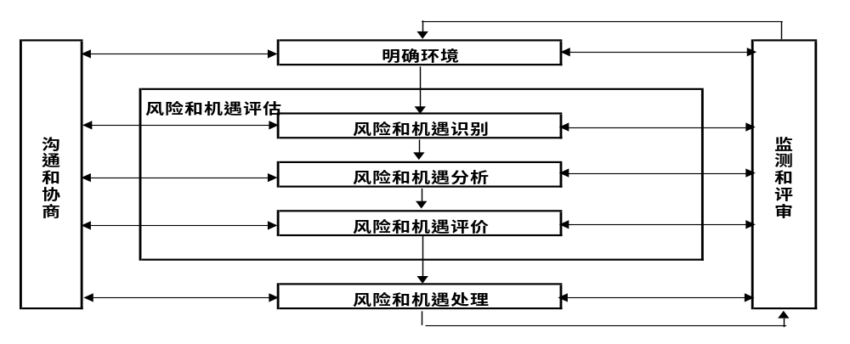

5.7.3风险和机遇的评估
5.7.3.1 风险和机遇识别
5.7.3.1.1风险和机遇识别的时机
a) 质量管理体系建立时；
b) 各种内外部因素发生变化时；
c) 相关方需求发生变化时；
5.7.3.1.2风险和机遇识别的方法
组织可根据自身特点，从下列方法中选择适合其目标、能力及所面临风险的工具和技术来识别风险和机遇：
a) SWOT分析法（强项、弱项、机遇、风险）；
b) 环境（PESTLE）分析法(政治、经济、社会、技术、法律)；
c) 询问法（如果，什么）；
d) FMEA分析（潜在失效分析）；
5.7.3.1.3风险和机遇识别的内容
a) 风险源，包括内部风险（经营风险、资产风险、财务风险、和行为风险）和外部风险（行业风险、市场风险、项目风险、政策风险和股市风险）；
b)风险性质，分为环境风险、过程风险[包括营运风险、授权风险、信息处理/技术风险、诚信风险、金融风险（信誉风险和流动性风险）]以及决策风险（包括经营性风险、财务决策风险和战略性决策风险）
c)影响区域；
d)事件（包括环境变化）；
e)致因；
f)后果；
5.7.3.1.4风险和机遇识别的人员
由最高管理者指定一名组长，组建风险和机遇管理小组，选取组织内具有适当知识的人参与，必要时可邀请外部专家参加。
5.7.3.1.5风险和机遇识别的范围
a)针对影响组织目标和战略方向相关并影响其实现质量管理体系预期结果的各种内外部因素，展开分析；
b)相关方的需求和期望相对应的风险和机遇；
c)针对组织质量管理体系过程存在的风险和机遇；
d)针对环境因素和合规义务对应的风险和机遇；
5.7.3.2 风险和机遇分析
5.7.3.2.1内外部因素存在的风险和机遇分析
对风险和机遇进行定性和定量分析，评价风险和机遇考虑因素:发生概率/可能性、后果严重性、紧近性、影响深广度、解决难度、技术现状等
5.7.3.3 风险和机遇评价
风险评价小组采用直接判定法，针对风险和机遇评价的结果等级划分，风险机遇评价结果划分5个等级:1风险很小，稍加留意；2风险较小，但应防范；3有风险，应改善；4.风险较大，须改善；5风险很大，立即整改。并评价该风险和机遇应该是否需要采取措施，对应的方法风险等级不同应取不同的对策。
5.7.3.4风险和机遇评价、措施及有效性评价，记录于《组织环境和风险机遇应对措施表》。
6. 相关/支持性文件

无
7. 相关记录

  - 《组织环境和风险机遇应对措施表》
  - 《内外部因素识别分析及监视评审表》

